ЛАБОРАТОРНАЯ РАБОТА №6 ФАЙЛОВЫЕ СИСТЕМЫ ОС LINUX

1.

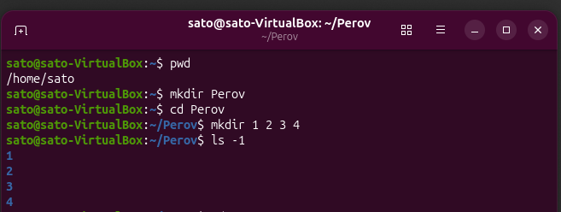
Итоговая структура дерева через mkdir

2.

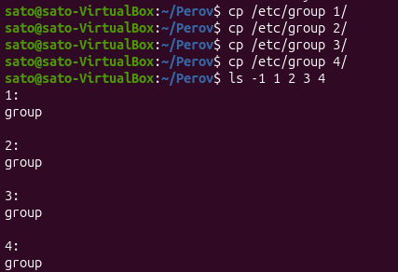

Взять системный файл /etc/group и поместить его копии в каждую из созданных папок.

3.

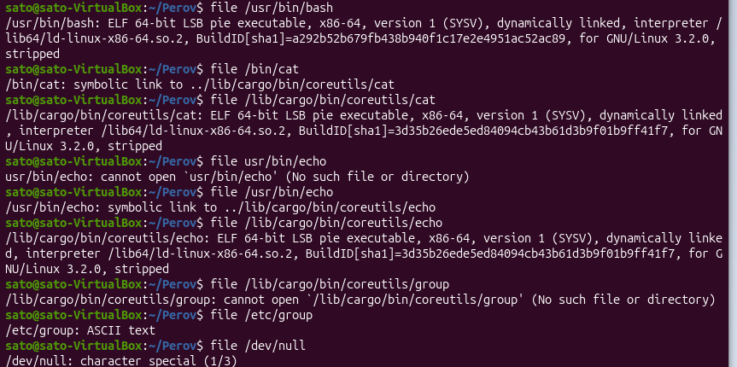

Я посмотрел, как утилита file определяет тип содержимого файла. На рисунке, конечно, представлен полный путь со всеми ошибками, которые я по мере поступления решал. Несмотря на все, здесь четко видно, как утилита file анализирует содержимое и говорит, что это за файл, не полагаясь на расширение.

4.

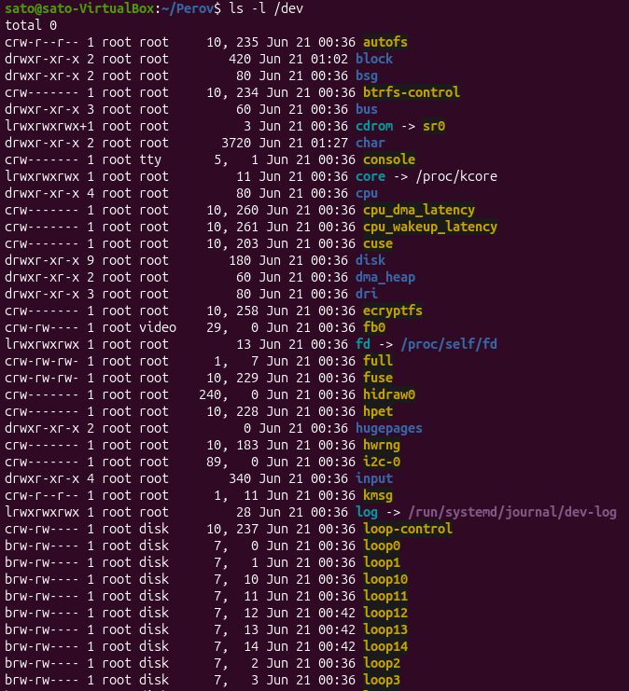

Я посмотрел какие типы файлов находятся в каталоге устройств /dev. Здесь виден список, где встречаются разные типы файлов, такие как c – символьное устройство, b – блочное устройство, d – каталог, l – символьная ссылка.

5.

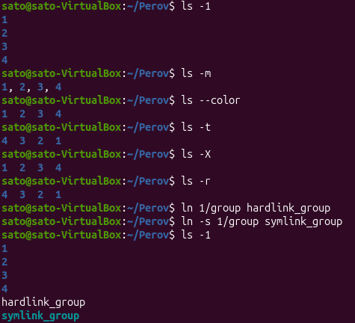

Ознакомился с некоторыми ключами и записал их значения: вывод через запятую, цветной вывод, сортировка по времени, сортировка по расширению, обратный порядок сортировки, единица – вывод в один столбец.

6.

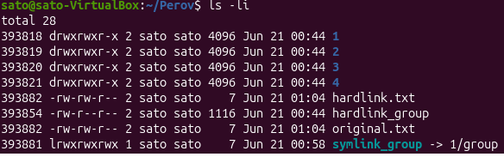

Создал две ссылки на один из файлов group, который скопировал в задании 2. По сути у файла 1 и жесткой ссылки должен был быть один номер, но по сути, по действиям, я сделал все верно, хотя общего номера у них не получилось.

7.

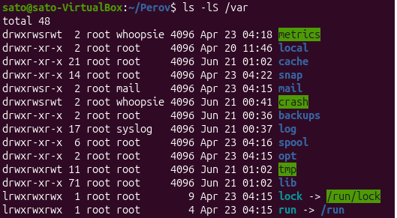

Я выбрал бригаду номер 1. Вывел список файлов из /var отсортированный по размеру.

8.

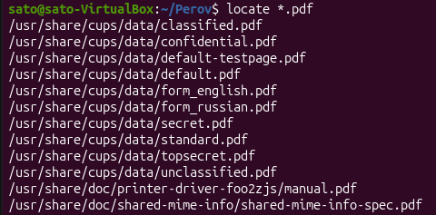

Через *locate.pdf нашел файлы, имена которых оканчиваются на pdf. Конечно там тоже без сложностей не обошлось как обычно, но после обновления базы все пошло поехало.

